|  |
| --- |
| Réponse à |
| Nom du Client |
| pour le |
| Style pour cette page seulement (non recopié en en-tête)  Nom du projet |
| Date de remise |
| JJ/MM/AAAA |
| Strictement confidentiel |

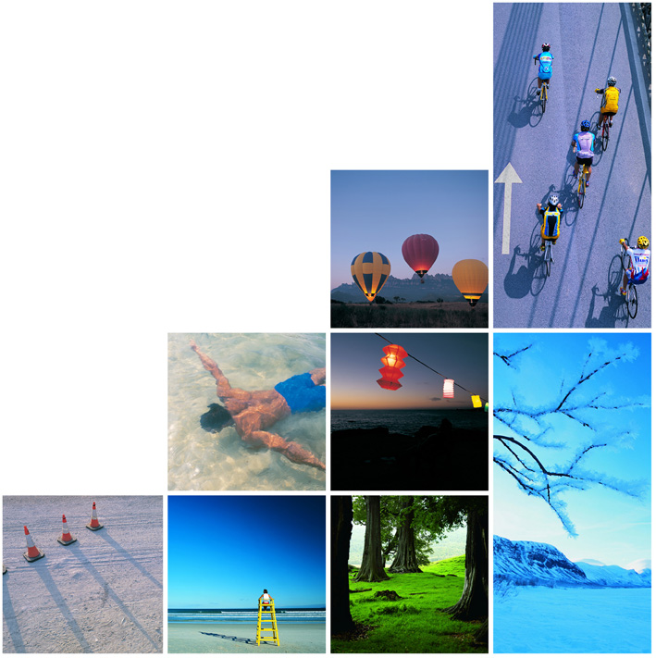clause de confidentialité

Toute information contenue dans ce document strictement confidentiel est fournie à Nom du Client dans le seul but de répondre à ses demandes et ne peut être utilisée à d’autres fins.

Nom du Client s’engage à ne pas publier ni faire connaître tout ou partie de ces informations à quelque tierce partie que ce soit sans l’autorisation préalable d’Orange.

© copyright 2018

Tous droits réservés

votre contact

|  |  |  |  |
| --- | --- | --- | --- |
| Nom : |  | | |
| Titre : |  | Email : | @orange.com |
| Tél : |  | Mobile : |  |
| Adresse : |  | | |
| Site Web : | http://www.orange-business.com | | |

Table des matières

Liste des tableaux

Aucune entrée de table d'illustration n'a été trouvée.

Liste des figures

Aucune entrée de table d'illustration n'a été trouvée.

1. Ceci est un titre 1
   1. Ceci est un titre 2
      1. Ceci est un titre 3

Ceci est du Body